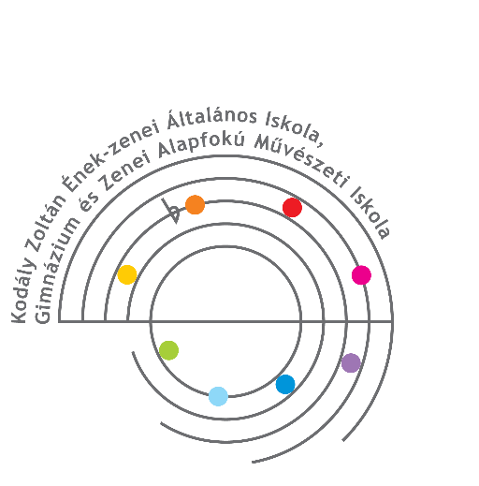

Díjmentesség iránti kérelem
a 2025/26-os tanévre

Intézmény megnevezése: Kodály Zoltán Ének-zenei Általános Iskola, Gimnázium és Zenei AMI
Tanuló neve: …………………………………………………………………………………………………………………..
Szül. hely, idő: …………………………………………………………………………………………………………………..
Lakcím: …………………………………………………………………………………………………………………………….
Tartózkodási hely: ……………………………………………………………………………………………………………
A tanuló oktatási azonosító száma: ………………………………………………
Szülő (törvényes képviselő) neve: ……………………………………………………
Tel.: ……………………………………
Anyja születéskori neve: ………………………………………………………………
Tel.: ………………………………………..
Alulírott nyilatkozom, hogy (a megfelelő aláhúzandó)
– gyermekem hátrányos helyzetű
– gyermekem halmozottan hátrányos helyzetű
– gyermekem testi, érzékszervi, középsúlyos és enyhe értelmi fogyatékos, autista.
Büntetőjogi felelősségem tudatában kijelentem, hogy a fenti adatok a valóságnak megfelelnek.
………………………………………………………
a szülő aláírása

………………………………………, 2025. év …………………… hó ………… nap

